10-1图(a)不能振荡，因引入到T1管E极的反馈为负反馈，不满足相位平衡条件。
图(b)能振荡，为正反馈，满足相位平衡条件。
图(c)能振荡，两级放大器移相180°，3节RC电路移相180°，故满足正反馈条件。
10-5图(a)不能振荡，变压器同名端有错误，造成负反馈。
(b) 可能振荡，满足相位平衡条件。
(c) 不能振荡，交流通路中，be间与ce间不是同性电抗，不满足三点式振荡相位平衡条件。
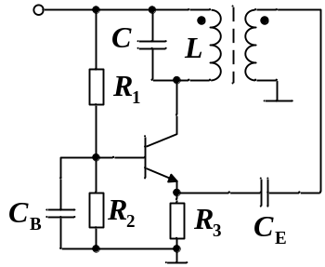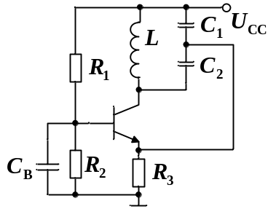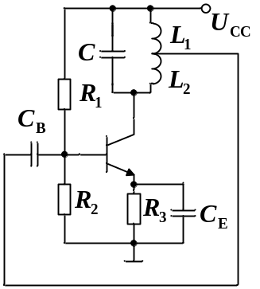
(a) (b) (c)
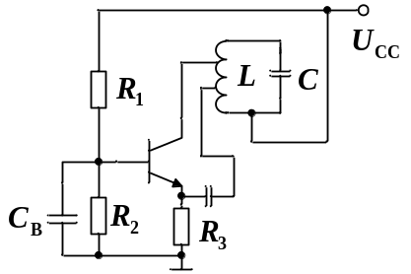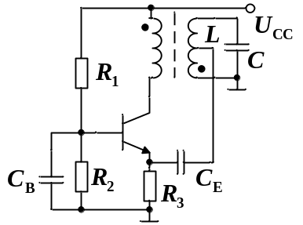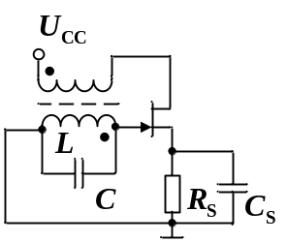
(d) (e) (f)
(d) 可能振荡，满足相位平衡条件。
(e) 可能振荡，满足正反馈条件。
(f) 可能振荡，满足正反馈条件。
10-6图(a)的同名端在同侧（在线圈的上端打点），图(b)的同名端在异侧（在L₁的左端、L₂的右端打点）。
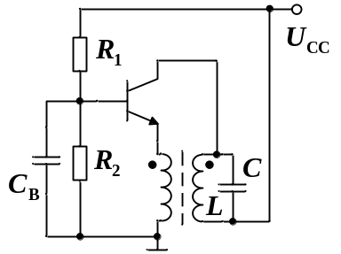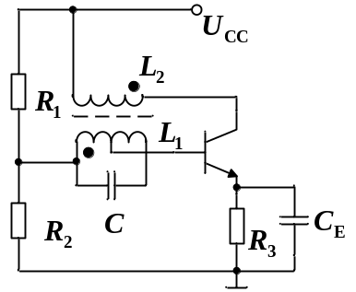
(a) (b)
10-9 m、n相连为正反馈，属于串联型晶振电路。
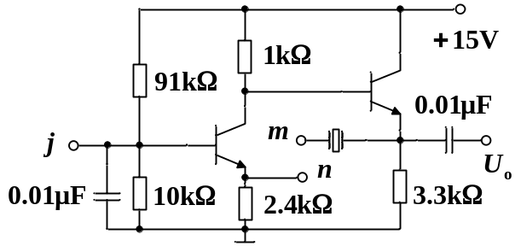
10-11晶振等效为电感，电路属于并联型晶振电路。
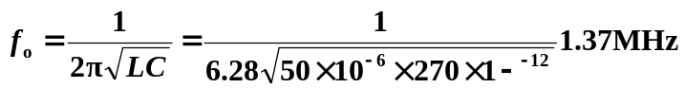
LC回路对振荡频率呈感性。
